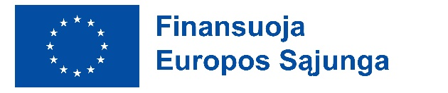

PROJEKTO Nr. 2025-1-LT01-KA121-SCH-000325465 DALYVIO ANKETA

2026 m. _______________ mėn. ____ d.
Į mobilumą ketinančio vykti asmens duomenys:
(anketą pildykite didžiosiomis raidėmis)
Vardas, pavardė
Asmens kodas
Adresas, pašto kodas
El. paštas
Mobilaus tel. Nr.
Mamos/tėvo/globėjo tel.
Specialybė, kursas, grupės numeris
Banko sąskaitos numeris/banko pavadinimas

Šalis į kurią norite vykti

Užsienio kalbos:
Gimtoji kalba | ..........................
Kitos kalbos | Supratimo lygis | Kalbėjimo lygis | Rašymo lygis
Anglų | ........................ | ........................ | ........................
........................ | ........................ | ........................ | ........................
........................ | ........................ | ........................ | ........................
........................ | ........................ | ........................ | ........................
 | Lygiai: A1 arba A2 - Pradedantysis vartotojas; B1 arba B2 - Savarankiškas vartotojas; C1 arba C2 - Geras vartotojas.

Esu informuota (-as) ir sutinku, kad mano šioje anketoje pateikti asmens duomenys būtų naudojami projekto įgyvendinimo tikslais; nuotraukos bei kita vaizdinė medžiaga su mano atvaizdu ir informacija susijusi su mobilumo veikla būtų skelbiama projekto viešinimo tikslais.

Patvirtinu, kad visa pateikta informacija yra teisinga. Sutinku, jog anketos pateikimas elektroniniu paštu būtų laikomas lygiaverčiu pasirašytai anketai.

